场景一：在默认板块利用快速发帖发帖，线程数200，循环次数1

1. 打开badboy，点击工栏目上的红色圆形按钮，在地址栏目中输入被测试项目的地址：<http://127.0.0.1:8032/Discuz/forum.php>，点击访问，开始操作：

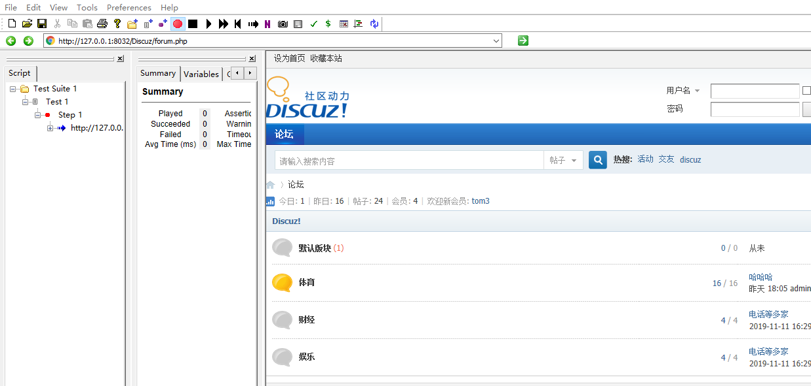

1. 进行登录，发帖的操作

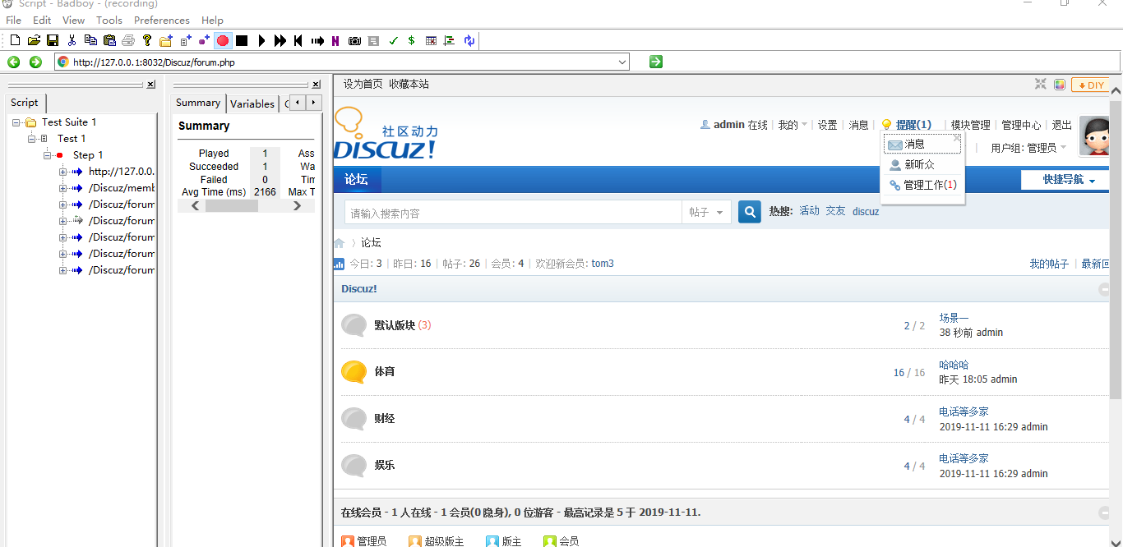

录制完后,点击工具栏上的黑色按钮，结束录制，选择“文件”--àExport to Jmeter，保存为Scriptchangjing1.jmx

1. 用jemeter打开Scriptchangjing1.jmx，将重要标题换成中文，需要输入文字的地方添加utf-8编码方式，防止乱码

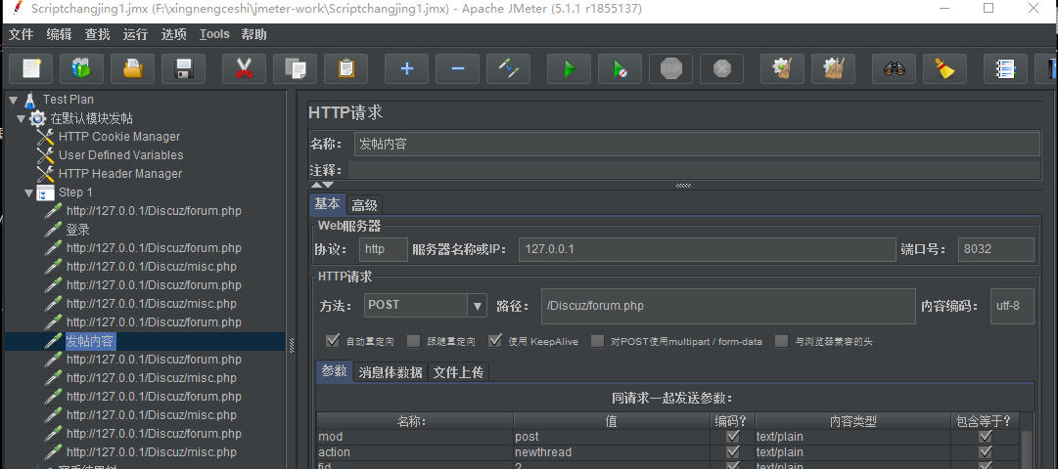

1. .添加监听器里的查看结果树，聚合报告等

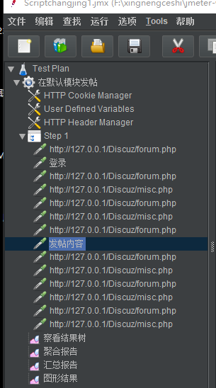

5.设置线程数200，在200秒内完成，循环次数1

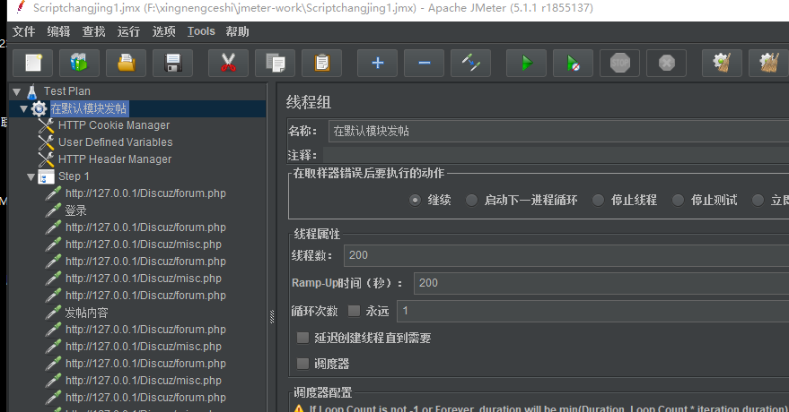

6.点击运行，查看聚合报告，查看结果树等

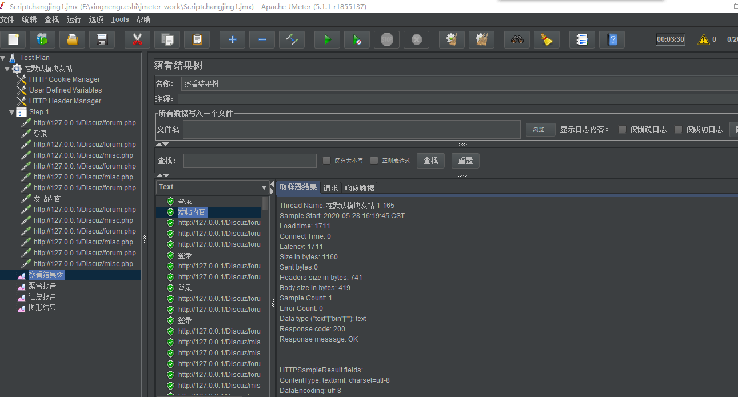

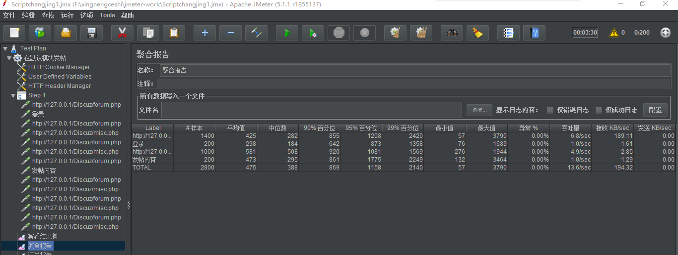

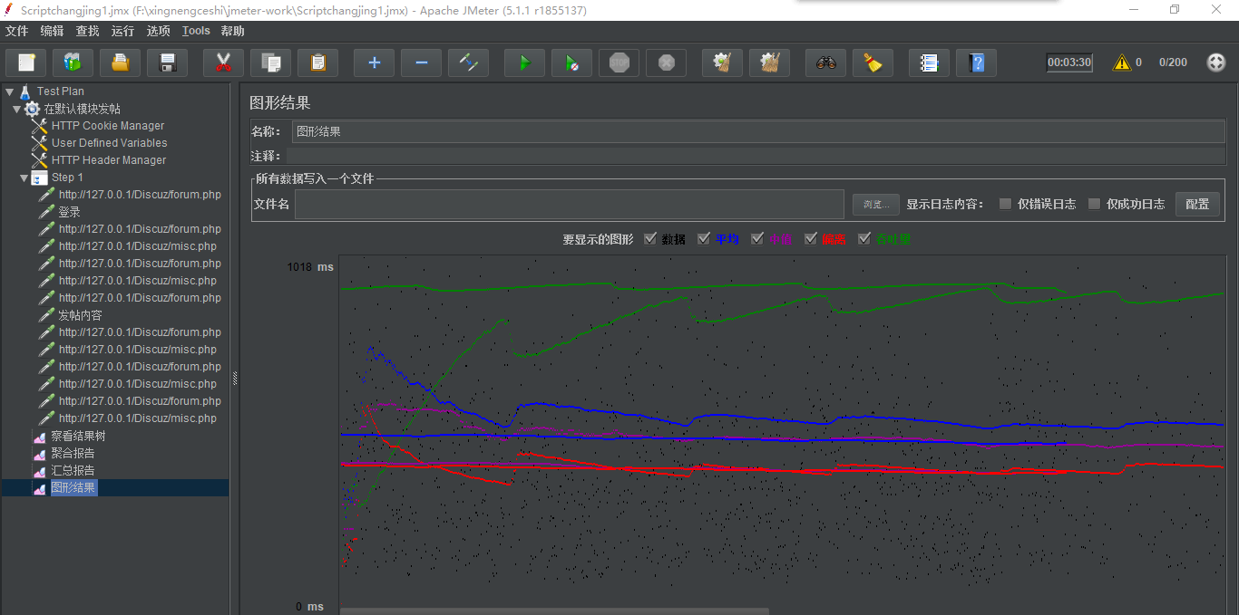

经查看得知，没有异常发生

场景二：在体育模块利用快速发帖发帖，线程数100，循环次数10

1. 打开badboy，点击工栏目上的红色圆形按钮，在地址栏目中输入被测试项目的地址：<http://127.0.0.1:8032/Discuz/forum.php>，点击访问，进行登录，点击体育板块，发帖，结束录制：

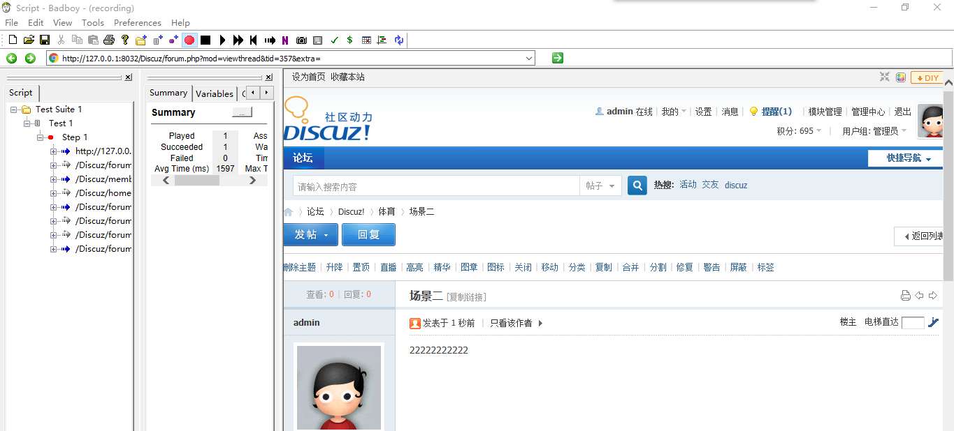

选择“文件”--àExport to Jmeter，保存为Scriptchangjing2.jmx

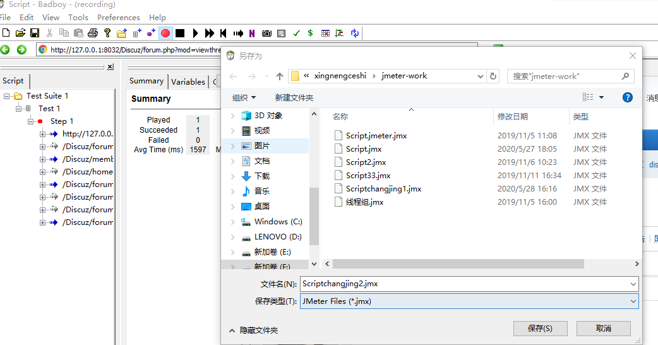

1. 用jemeter打开Scriptchangjing2.jmx，将重要标题改为中文，添加utf-8编码，防止乱码

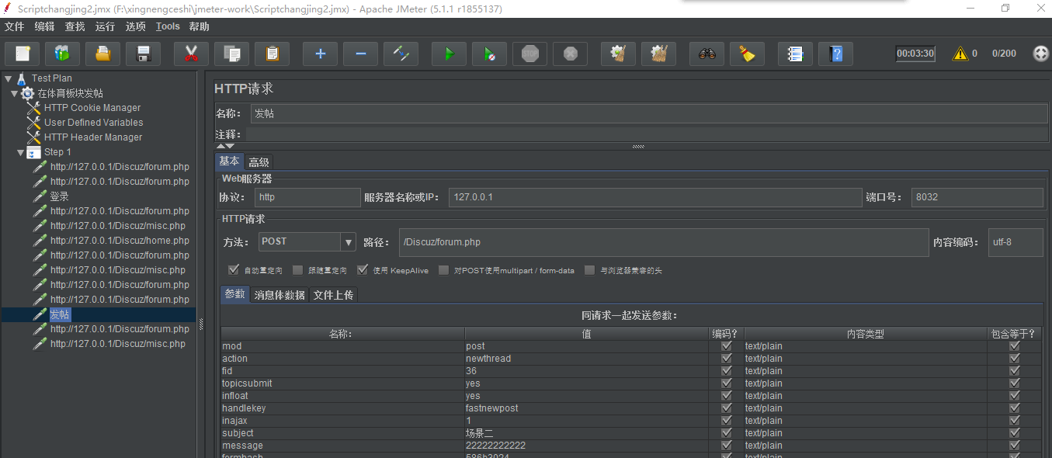

1. 添加监听器中的查看结果树，聚合报告等

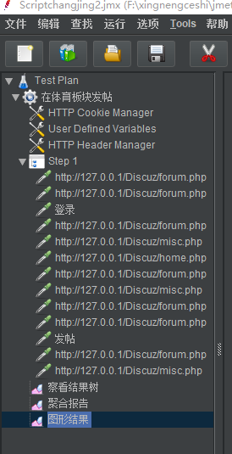

1. 设置线程数100，时间100秒，循环次数10

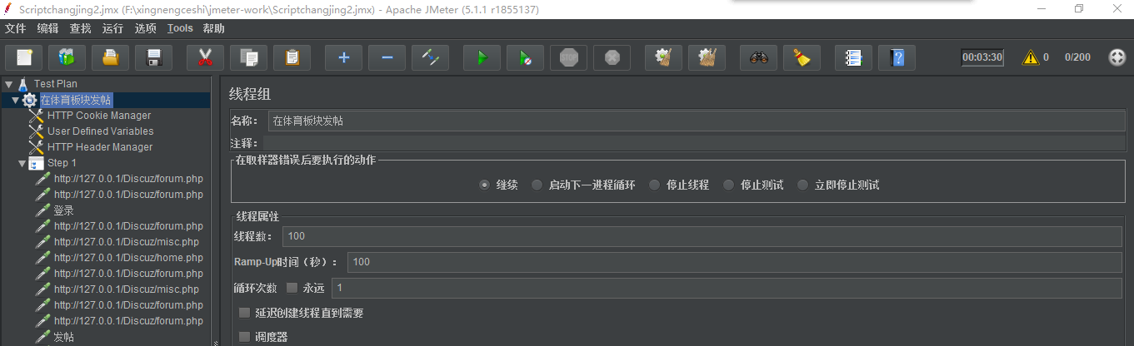

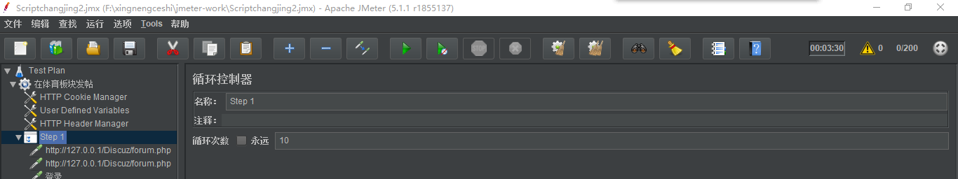

1. 运行，查看聚合报告，查看结果书，图形结果

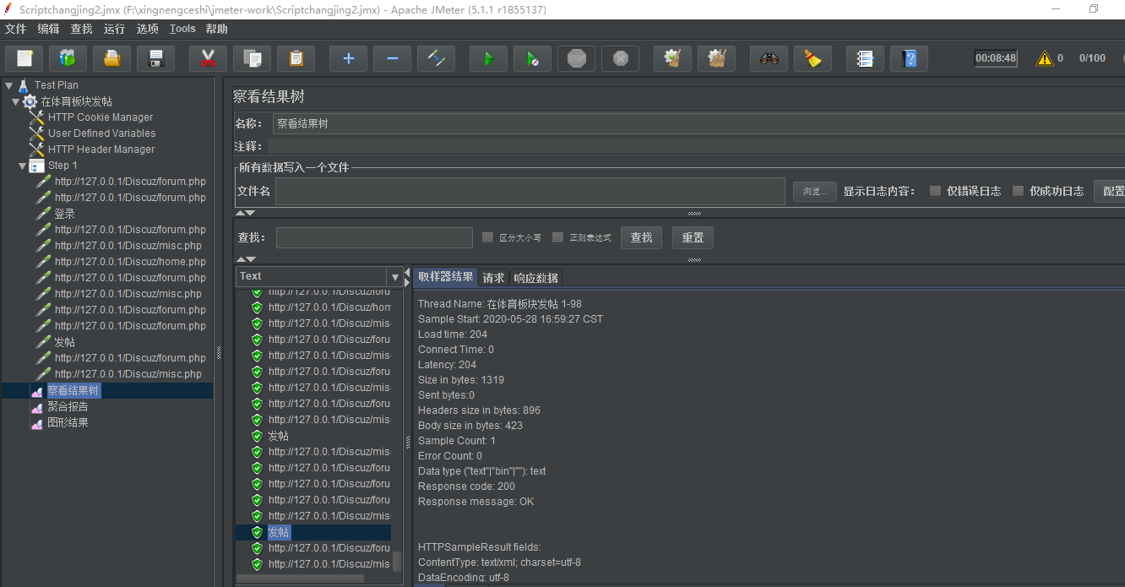

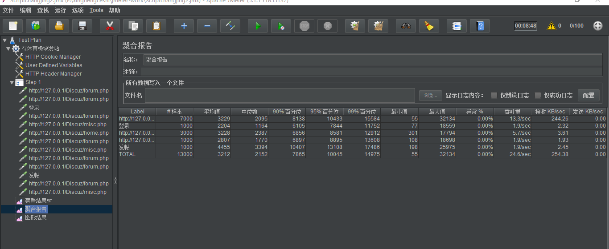

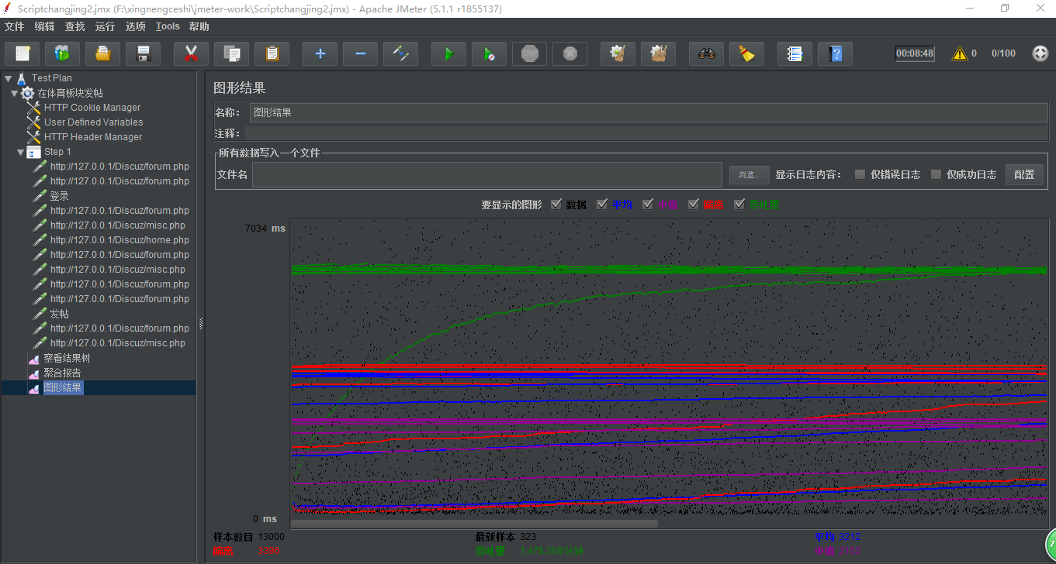

场景三：用不同的用户在财经板块发帖，线程数200，循环次数1

1. 打开badboy，点击工栏目上的红色圆形按钮，在地址栏目中输入被测试项目的地址：<http://127.0.0.1:8032/Discuz/forum.php>，点击访问，进行登录，点击财经板块，发帖，结束录制：

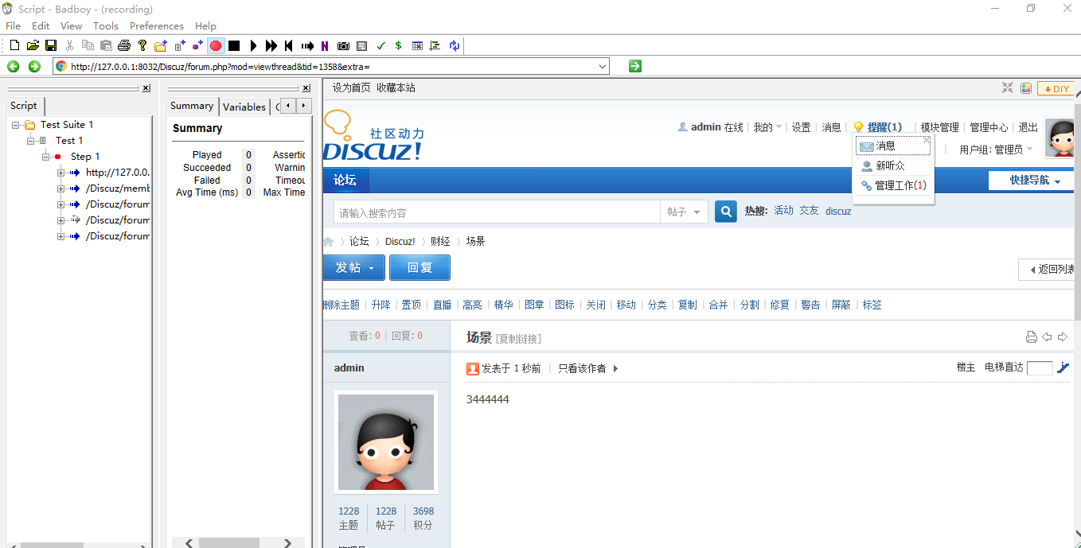

1. 录制完后,点击工具栏上的黑色按钮，结束录制，选择“文件”--àExport to Jmeter，保存为Scriptchangjing3.jmx
2. 用jemeter打开Scriptchangjing3.jmx，将重要标题改成中文，添加utf-8 编码，防止乱码

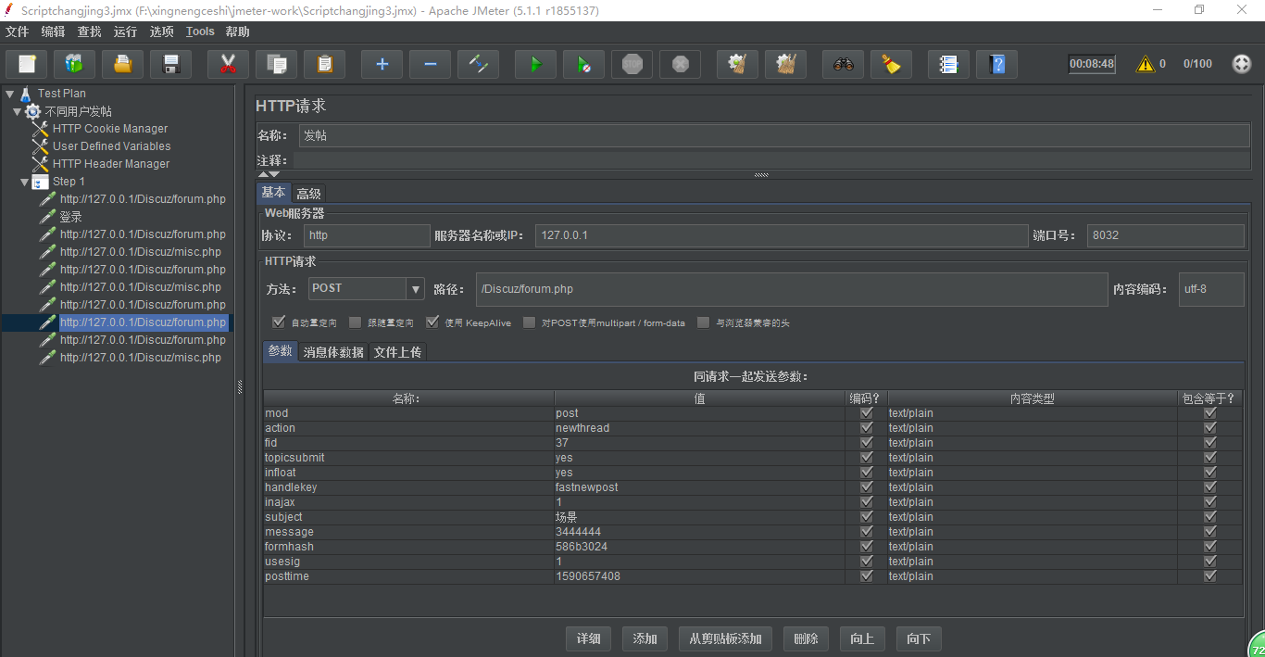

1. 将登录中的用户名和密码修改成参数形式，建立CSV文件，存储用户名和密码

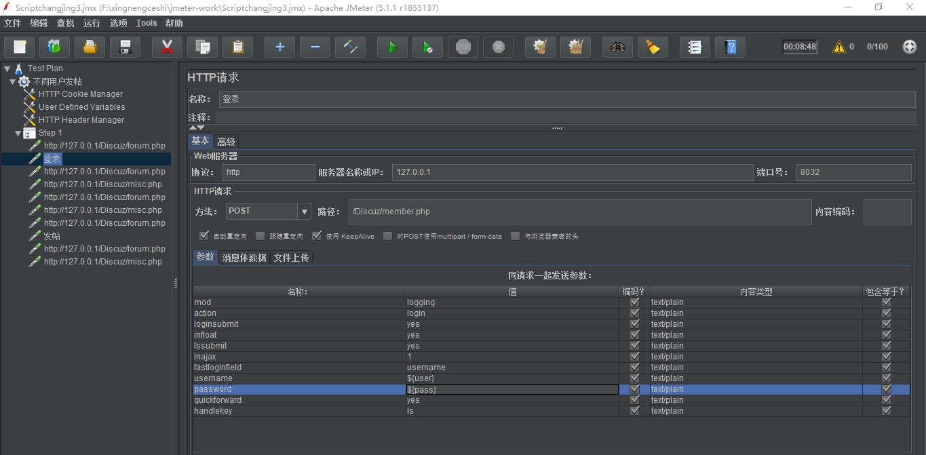

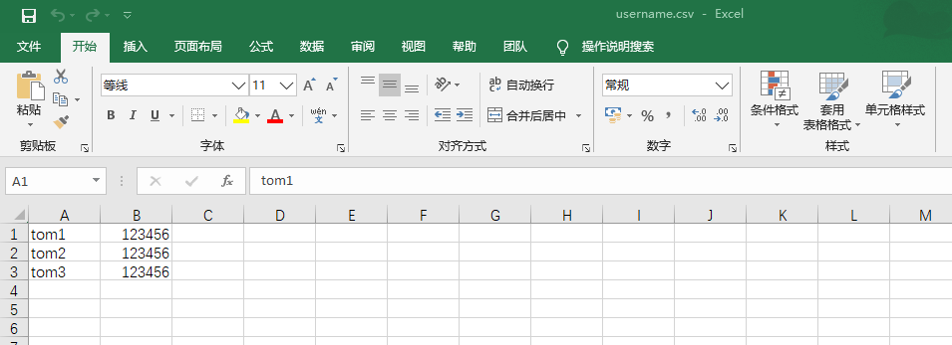

1. 添加CSV数据文件设置

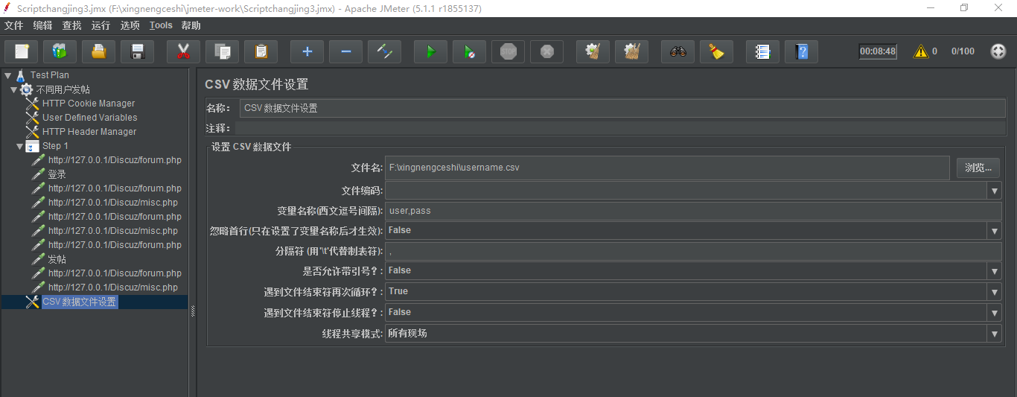

1. 设置线程数3，时间3秒，循环次数100次

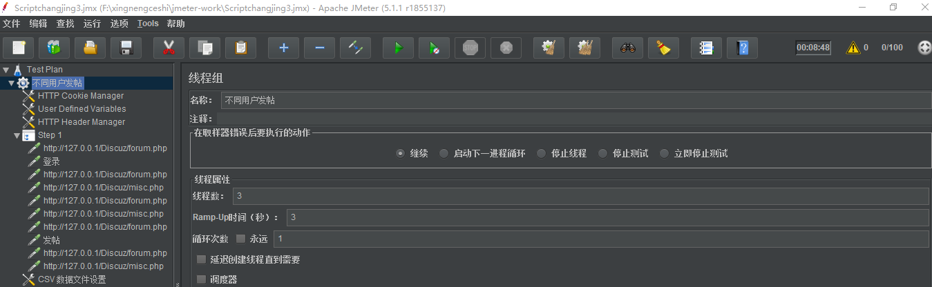

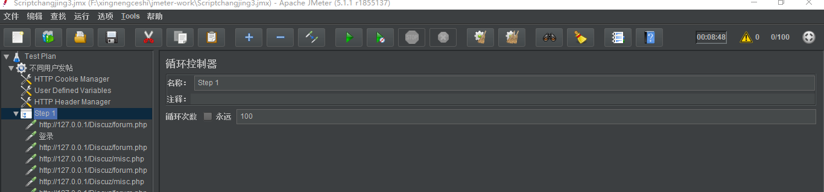

1. 添加监听器里的查看结果数，聚合报告，图形结果

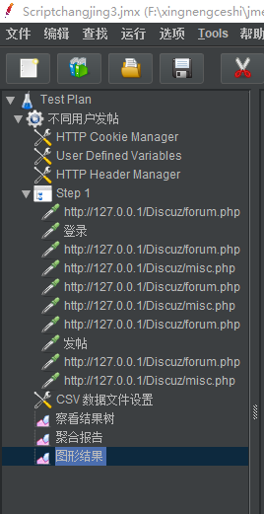

1. 运行，查看聚合报告，查看结树

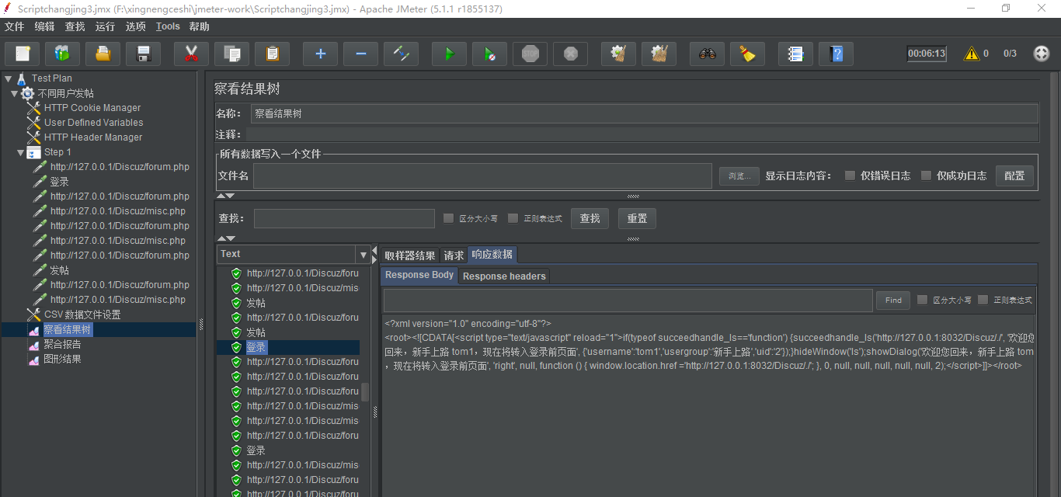

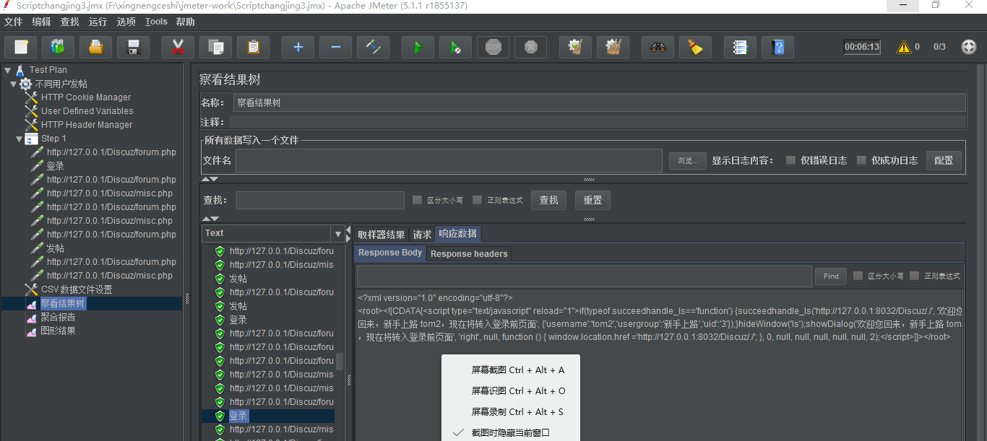

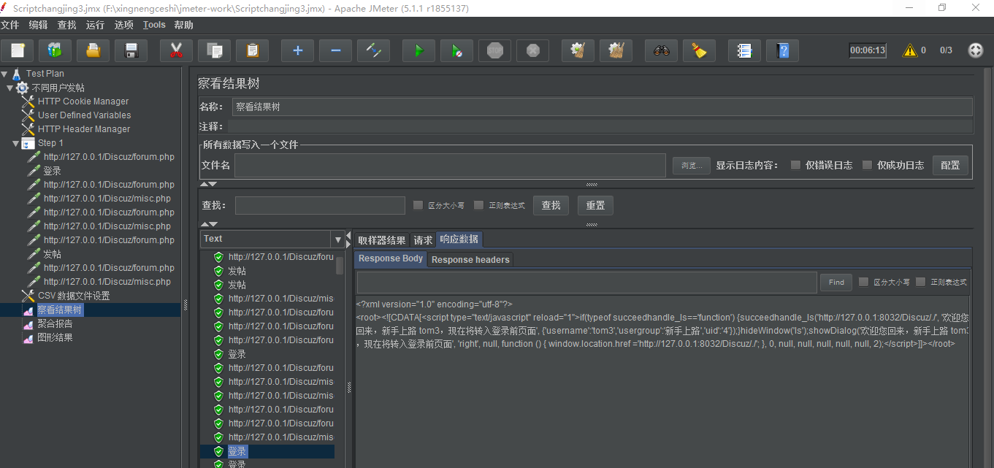

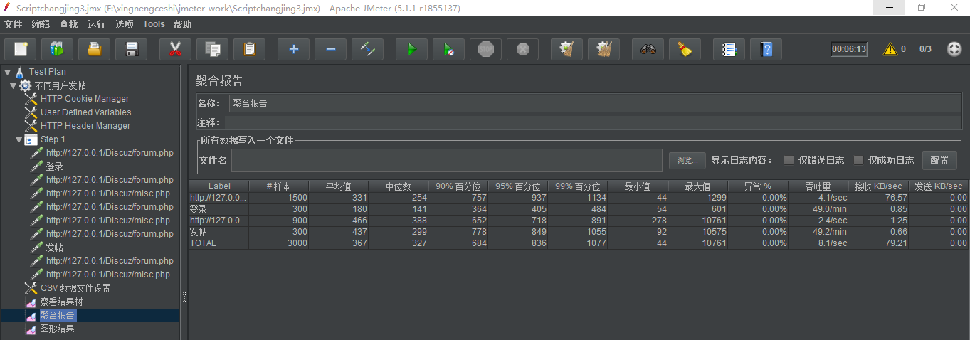

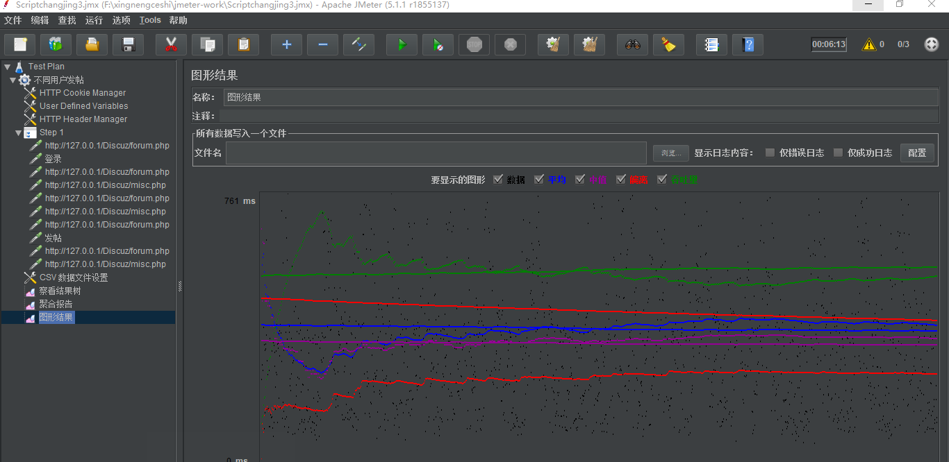

场景四：在默认模块发帖，发帖内容不一样，线程数200，循环次数1

1.用jemeter打开Scriptchangjing1.jmx

2. 添加前置处理器，用户参数，进入后，添加变量，再添加用户

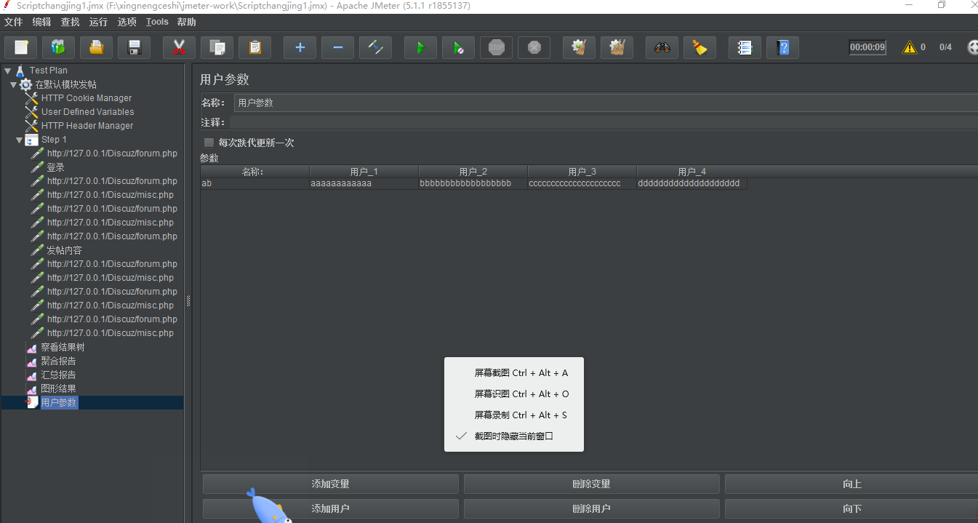

3.将发帖的标题改为参数形式

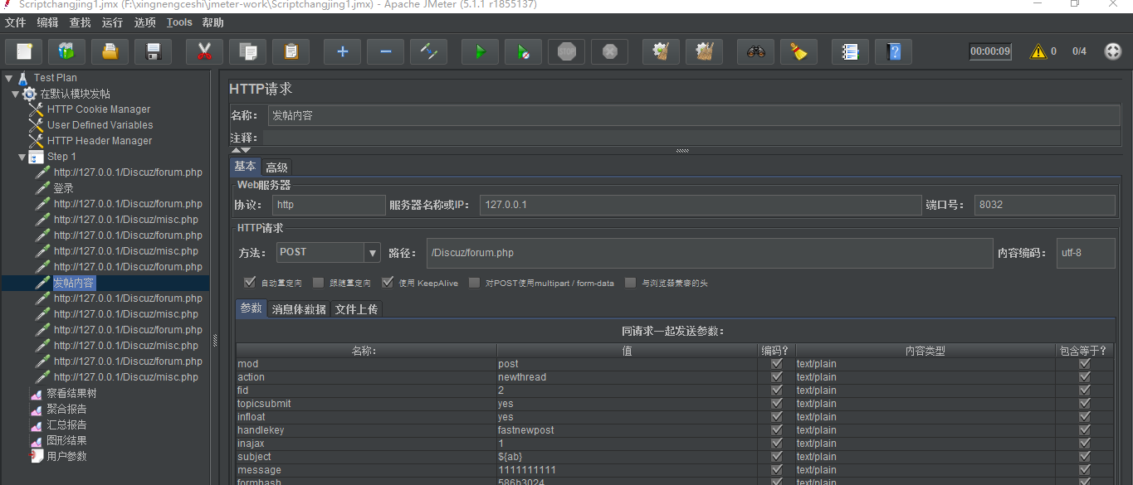

4.设置线程数4，时间4秒，循环次数100次

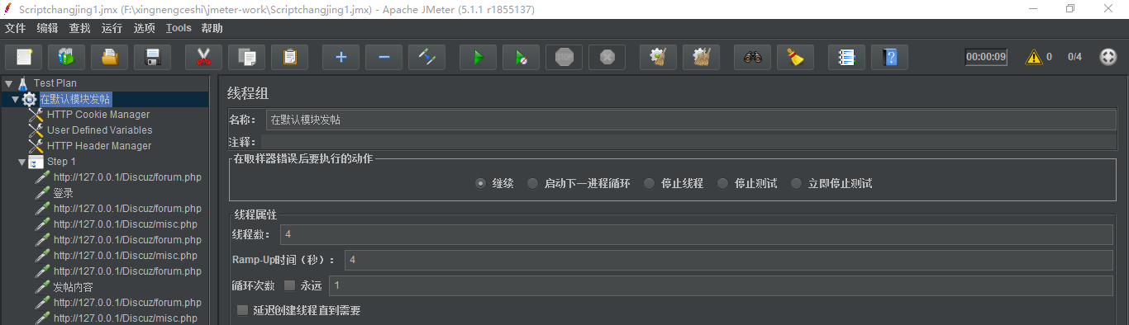

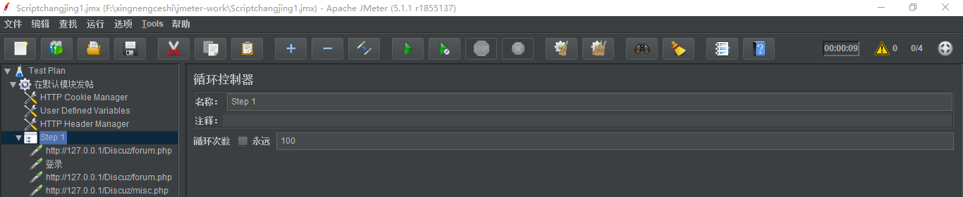

5.运行，查看聚合报告，查看结果树等

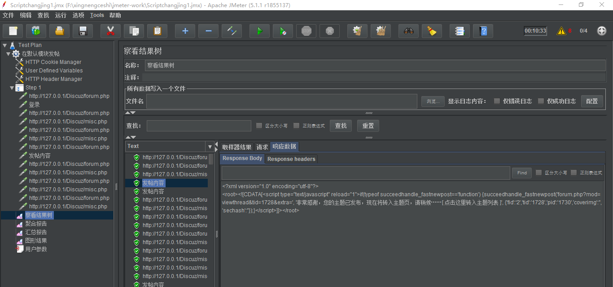

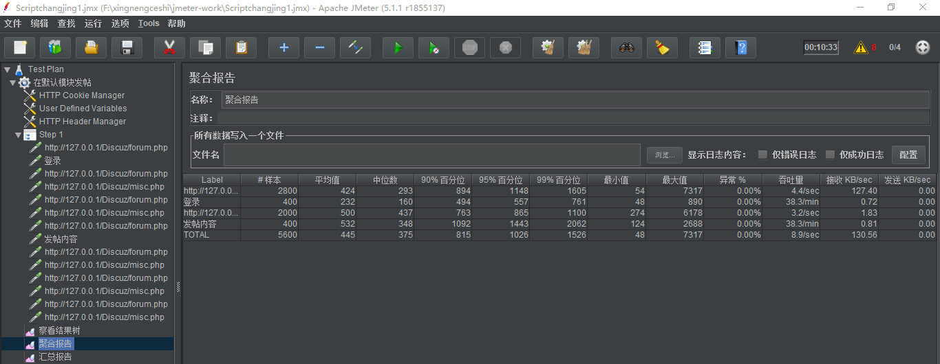

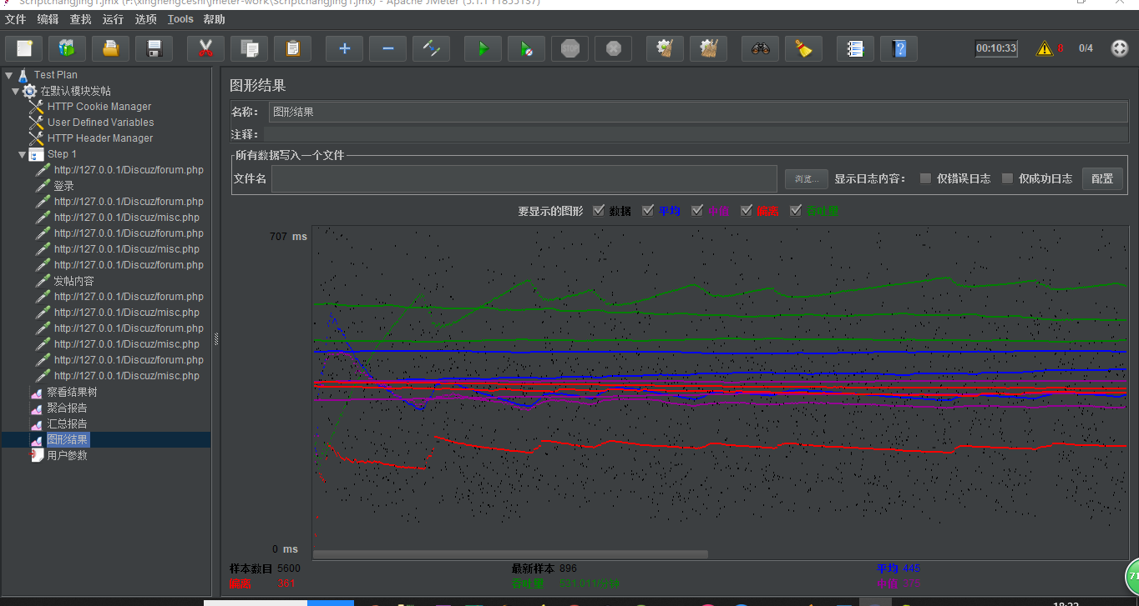

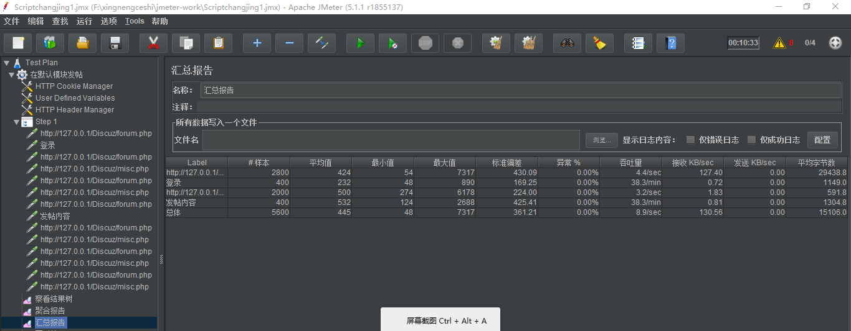

根据这些可以看出，没有异常出现，没有出现问题，稳定性较好